Ejemplos Map
Implementado con HasMap
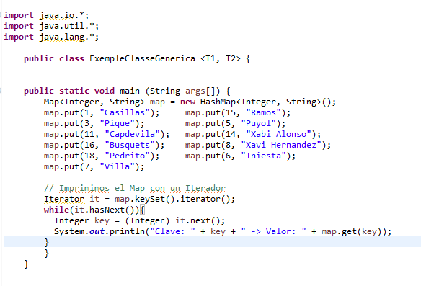
El resultado que tenemos es el siguiente, en el que vemos que nos da los objetos sin un “orden lógico”:

Clave: 16 -> Valor: Busquets
Clave: 1 -> Valor: Casillas
Clave: 18 -> Valor: Pedrito
Clave: 3 -> Valor: Pique
Clave: 5 -> Valor: Puyol
Clave: 6 -> Valor: Iniesta
Clave: 7 -> Valor: Villa
Clave: 8 -> Valor: Xavi Hernandez
Clave: 11 -> Valor: Capdevila
Clave: 14 -> Valor: Xabi Alonso
Clave: 15 -> Valor: Ramos

Implementado con TreeMap
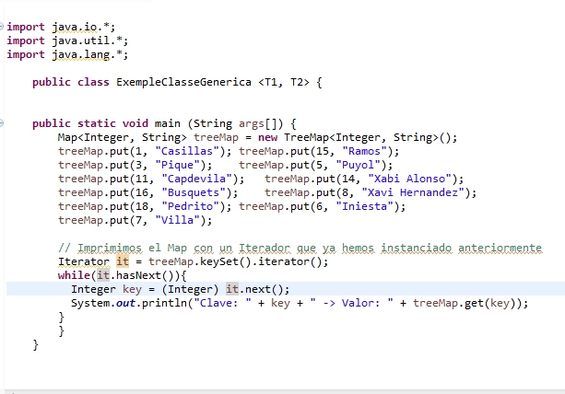

El resultado que tenemos es el siguiente en el que vemos que nos ordena los objetos por clave en “orden natural”:

Clave: 1 -> Valor: Casillas
Clave: 3 -> Valor: Pique
Clave: 5 -> Valor: Puyol
Clave: 6 -> Valor: Iniesta
Clave: 7 -> Valor: Villa
Clave: 8 -> Valor: Xavi Hernandez
Clave: 11 -> Valor: Capdevila
Clave: 14 -> Valor: Xabi Alonso
Clave: 15 -> Valor: Ramos
Clave: 16 -> Valor: Busquets
Clave: 18 -> Valor: Pedrito
Implementado con LinkedHashMap
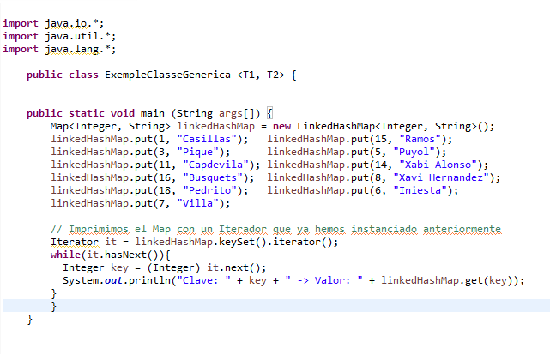

El resultado que tenemos es el siguiente en el que vemos que nos ordena los objetos tal y como los hemos ido introduciendo:

Clave: 1 -> Valor: Casillas
Clave: 15 -> Valor: Ramos
Clave: 3 -> Valor: Pique
Clave: 5 -> Valor: Puyol
Clave: 11 -> Valor: Capdevila
Clave: 14 -> Valor: Xabi Alonso
Clave: 16 -> Valor: Busquets
Clave: 8 -> Valor: Xavi Hernandez
Clave: 18 -> Valor: Pedrito
Clave: 6 -> Valor: Iniesta
Clave: 7 -> Valor: Villa

Ejemplos Métodos Map
Una vez que hemos visto las diferencias entre unas clases de Map y otras, vamos a ver el funcionamiento de los métodos que hemos mencionado al principio:

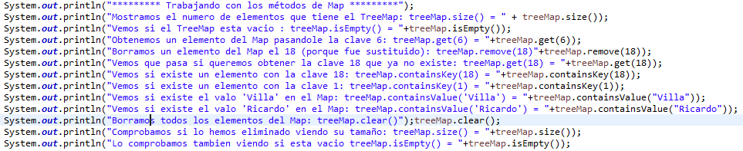

Resultado

********* Trabajando con los métodos de Map *********
Mostramos el numero de elementos que tiene el TreeMap: treeMap.size() = 11
Vemos si el TreeMap esta vacio : treeMap.isEmpty() = false
Obtenemos un elemento del Map pasandole la clave 6: treeMap.get(6) = Iniesta
Borramos un elemento del Map el 18 (porque fue sustituido): treeMap.remove(18)Pedrito
Vemos que pasa si queremos obtener la clave 18 que ya no existe: treeMap.get(18) = null
Vemos si existe un elemento con la clave 18: treeMap.containsKey(18) = false
Vemos si existe un elemento con la clave 1: treeMap.containsKey(1) = true
Vemos si existe el valo 'Villa' en el Map: treeMap.containsValue('Villa') = true
Vemos si existe el valo 'Ricardo' en el Map: treeMap.containsValue('Ricardo') = false
Borramos todos los elementos del Map: treeMap.clear()
Comprobamos si lo hemos eliminado viendo su tamaño: treeMap.size() = 0
Lo comprobamos tambien viendo si esta vacio treeMap.isEmpty() = trae
Ejemplo Completo con Map

Vamos a poner un ejemplo más de como trabajar con los Map. Pero en esta ocasión el valor no será un objeto predefinido de Java, sino que será un objeto de la clase “JugadorSeleccion” que mostramos a continuación:
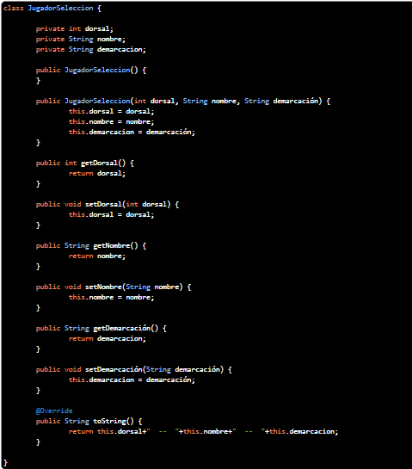
Creado la clase JugadorSeleccion DENTRO DEL PROYECTO creamos la funcion main
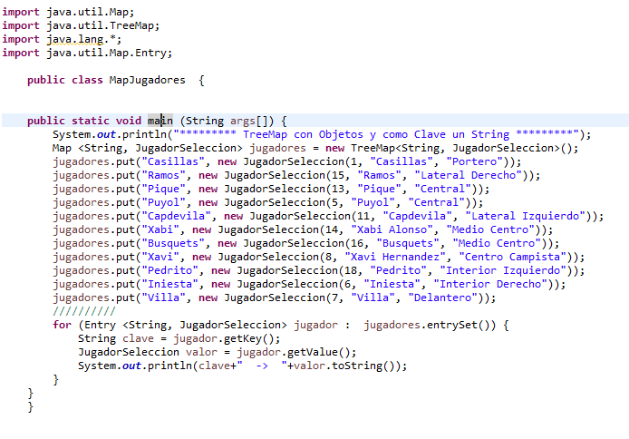
Resultado

********* TreeMap con Objetos y como Clave un String *********
Busquets -> 16 -- Busquets -- Medio Centro
Capdevila -> 11 -- Capdevila -- Lateral Izquierdo
Casillas -> 1 -- Casillas -- Portero
Iniesta -> 6 -- Iniesta -- Interior Derecho
Pedrito -> 18 -- Pedrito -- Interior Izquierdo
Pique -> 13 -- Pique -- Central
Puyol -> 5 -- Puyol -- Central
Ramos -> 15 -- Ramos -- Lateral Derecho
Villa -> 7 -- Villa -- Delantero
Xabi -> 14 -- Xabi Alonso -- Medio Centro
Xavi -> 8 -- Xavi Hernandez -- Centro Campista

